**LAPORAN PRAKTIKUM**

**DASAR PEMROGRAMAN**



**DISUSUN OLEH:**

**EKO RACHMAT SATRIYO (2100018142)**

**SABTU 07.30-KELAS C**

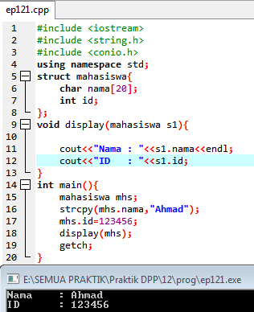

Menuliskan dan menjalankan program

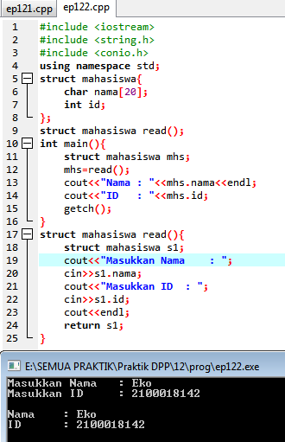

Menuliskan dan menjalankan program

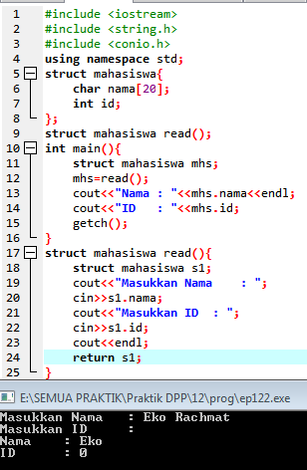

Apabila menggunakan spasi,maka setelah spasi tidak akan tertulis,dan kita tidak memasukkan ID.Ini terjadi karena kita menggunakan “cin” pada baris ke 20.

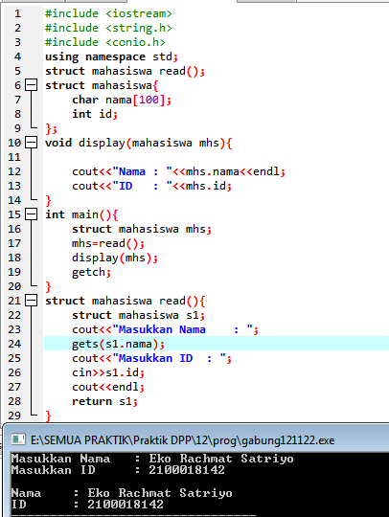

Menggabungkan 121 dan 122 dan mengganti pada no 24 dari cin menjadi gets agar bisa menuliskan spasi

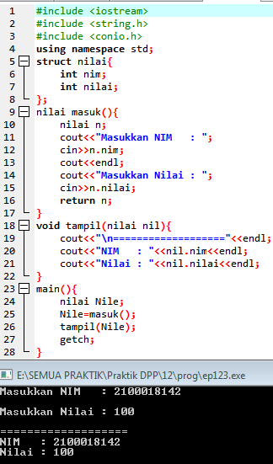

Menuliskan dan menjalankan program

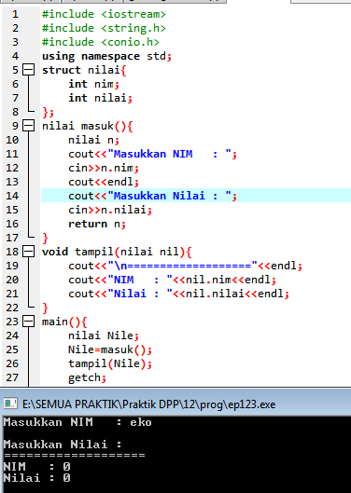

Beda inputan.Ini terjadi karena kita memakai tipe data integer(untuk bilangan),sedangkan kita menginputkan dengan char(karakter) maka output akan menjadi 0(integer).

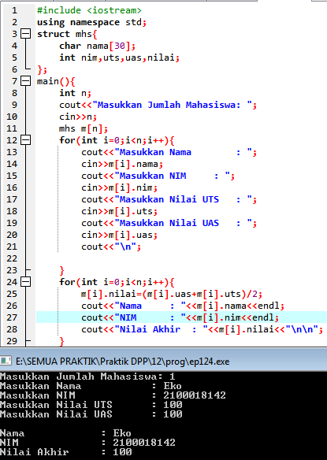

Input 1 variabel

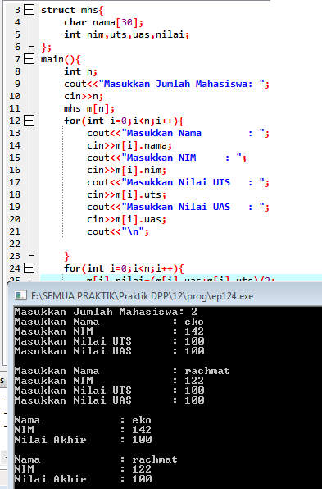

Input 2 variabel

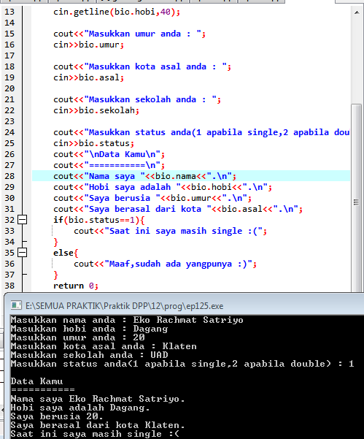

Menginputkan 1 pada status.Sekolah tidak keluar dioutput karena pada program tidak terdapat cout<<bio.sekolah

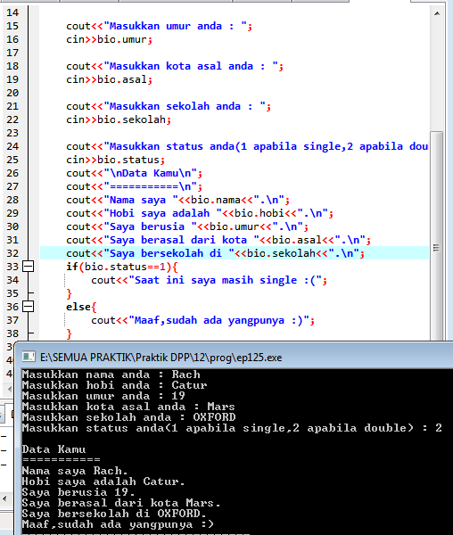

Menginputkan 2 pada status dan menambahkan pada baris 32 agar sekolah dapat tampil